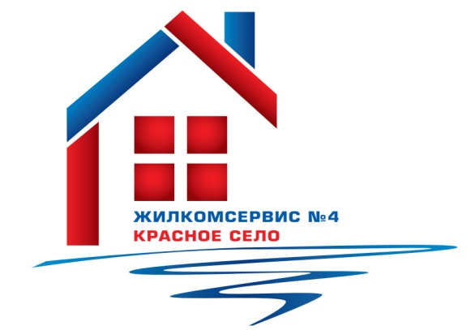Перечень работ по текущему ремонту общего имущества многоквартирного дома
на 2016год

Адрес: Гатчинское ш., дом 13, к.3

№ п/п | Наименование работ
1 | Аварийно-восстановительные работы
2 | Ремонт розлива Ц.О. в подвале
3 | Подготовка дома к зимнему периоду
4 | Установка пластиковых окон

